Пишу свою профессию
Чтобы точнее понять важность профессии учителя, мы отправимся в путешествие. Мы окунемся в те события, которые проживает учитель и ученик, и посмотрим на профессию педагога с другой стороны.
Итак, вернемся в наше детство. Представьте: осень, легкий, еще теплый ветерок срывает с деревьев уже пожелтевшие листочки, и они в радостном вальсе кружатся и ложатся на землю. Для кого-то сегодня самый обычный день. Но только нам известно, насколько он важен. Этот день изменит нашу жизнь навсегда. 1 сентября – это особый праздник для всех учителей, школьников и их родителей, бабушек, дедушек. Его называют днем знаний. Учителя и школьники с волнением ждут его. Мы еще с вечера приготовили свою школьную форму и с нетерпением ждали, когда её можно надеть. И вот этот момент настал. Родители приготовили красивый букет цветов для первой учительницы. Мы пришли на линейку, коленки дрожат, вокруг много незнакомых ребят, но учительница как добрая фея прогоняет всё волнение прочь. Неужели ей не страшно?
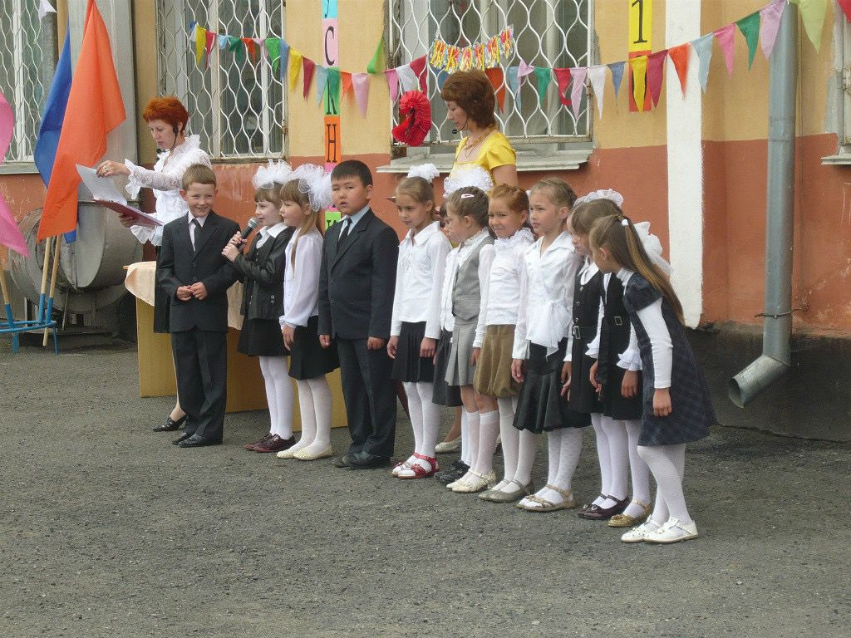
«Начинается новый учебный год. Каким он будет? Что подарит он мне и моим первоклассникам? Думаю, что все зависит от меня. Жить нужно сегодняшним днем. Каждый день – это эпизод большой жизни. Эпизоды бывают яркие, запоминающиеся, а бывает, несут разочарования. Но на то и придумывает жизнь новые и новые испытания, чтобы проверить каждого из нас. И к этим испытаниям я готова. В каждой профессии есть свои сложности. Но если твоя работа связана с детьми, каждый день начинается с забот.»
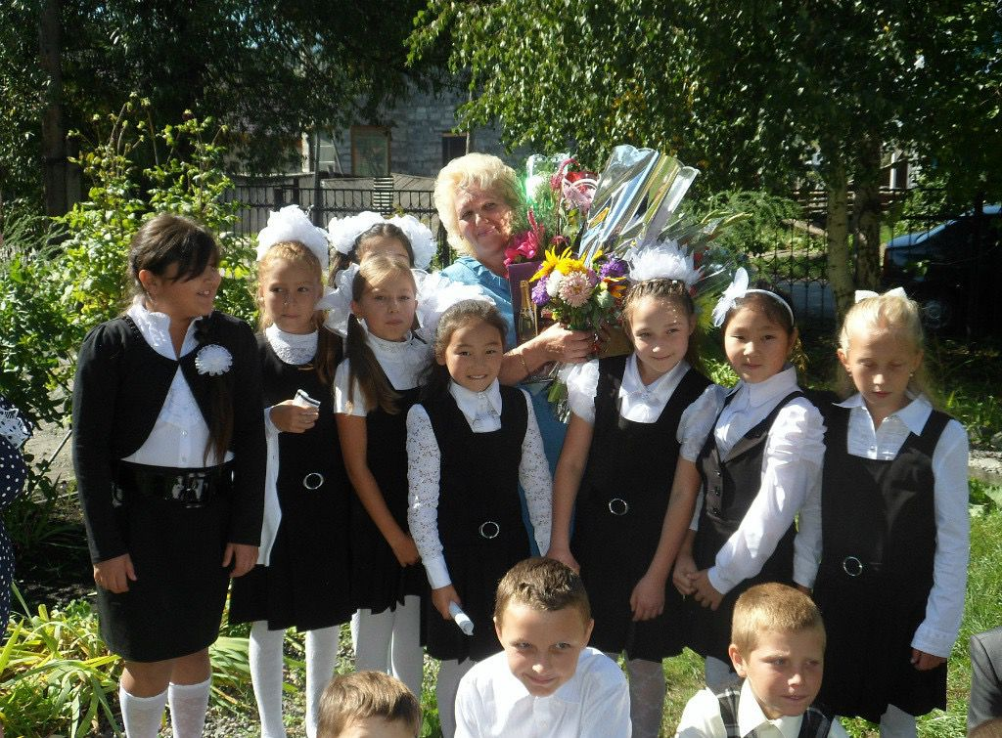
Эти четыре года пролетели незаметно. Время беспощадно. И вот мы, взрослые ребята, стоим на последней школьной линейке. Вот стоит наша учительница, уже еле сдерживая слезы. Мы тоже плачем, но от радости, что окончили школу и в нашей жизни начался новый этап. Что с нами будет дальше? А дальше каждый пойдет своей дорогой. Кто знает, может мы еще сюда вернемся, но уже в другой роли…
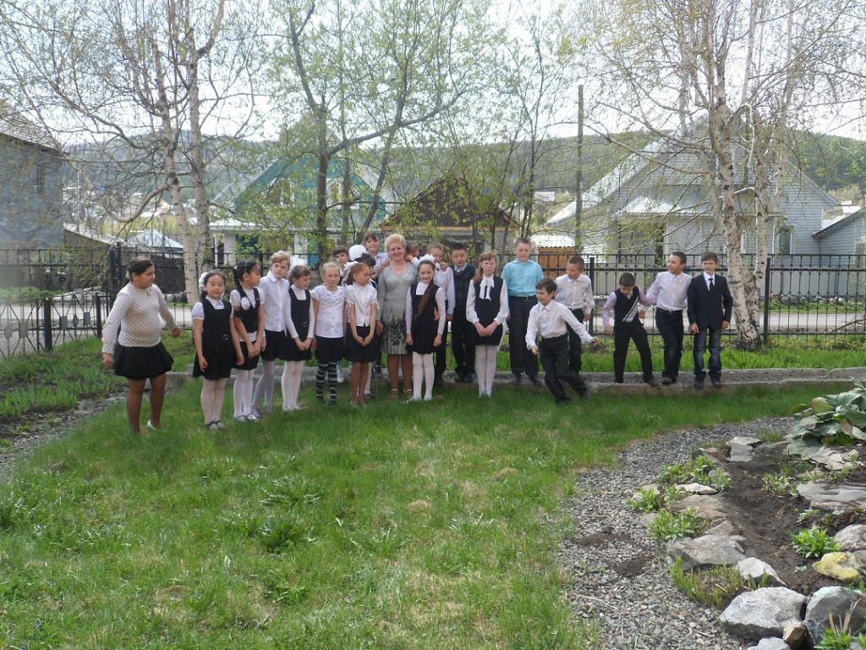

«Вот и пришло время прощаться с моим первым выпуском. Все такие нарядные и счастливые. Вот моя гордость – отличница. Наверное, она будет адвокатом. А это мои трудные: они опять вместе и не опоздали. Вот двоечник, он вечно летает в облаках. Трудно предположить, что их всех ждет в будущем. Смотрю на них и думаю: «Когда они успели так вырасти?». За эти годы они мне стали такими родными. В дрожь бросает от мысли, что их пора отпустить в эту взрослую жизнь. Но я не боюсь за них, я знаю, что направила ребят на правильный путь. У них все будет хорошо…»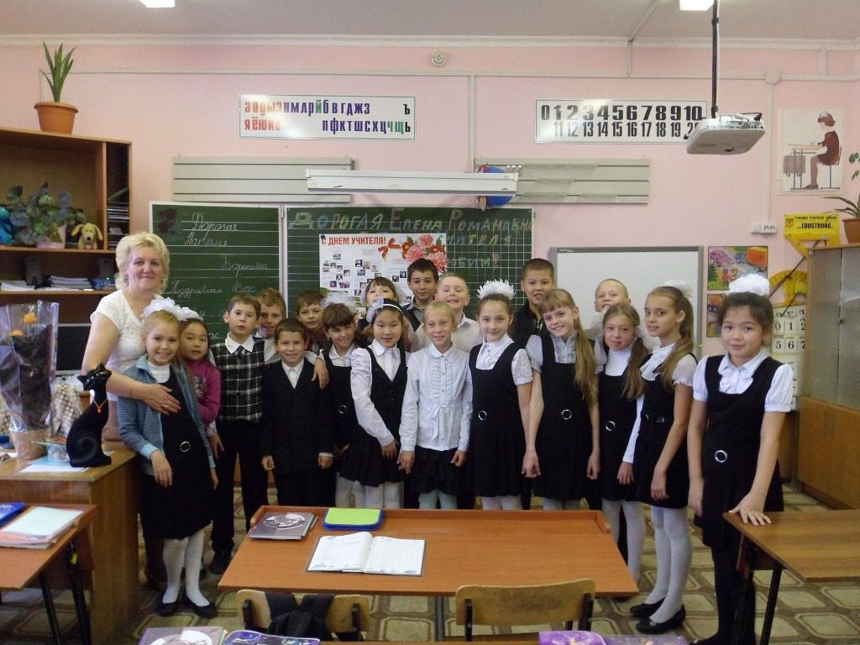
Прошло много лет с окончания школы, но мы никогда не забывали про нашу первую учительницу. Первый учитель – это тот человек, который становится для тебя не только проводником в мир знаний, но и другом. Этот человек играет большую роль в судьбе каждого, и мы должны быть благодарны ему за все, что он сделал для нас.
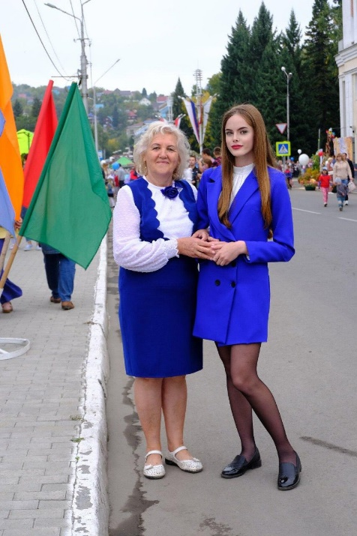
«Уже столько лет прошло с того выпуска, но я помню каждого из ребят. Как же их забыть? Каждый год они приходят ко мне в школу и поздравляют с моим праздником. Чего ждут от меня мои выпускники? А ждут они простой задушевной беседы, открытого общения. Важно понять, почувствовать, что духовное единство, доверительные искренние отношения очень важны, может быть некоторым именно этого и не хватает дома»
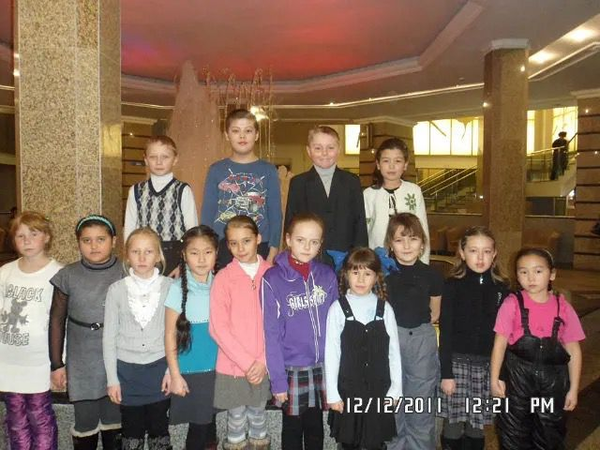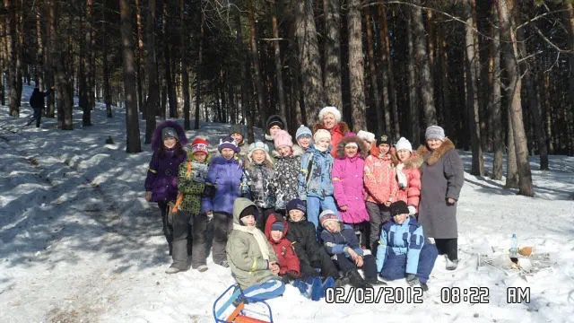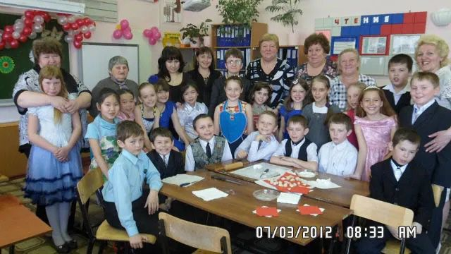
Путешествуя, мы увидели, насколько важна профессия учителя, как много в ней смысла. Быть сегодня учителем труднее, чем когда-либо прежде. Почему говорят: «Первая учительница – это вторая мама»? Маленький человек идет в школу. Нужно поддержать его стремление к яркому и необычному, протянуть ладони, согреть теплым словом, научить совершать добрые поступки. Поступая в школу, перед ребенком открывается дорога в новый для него мир знаний. А проводником в этот мир становится учитель. В школе мы должны не только научить читать и писать, но и научить детей общаться. А еще самим научиться чувствовать настроение каждого ребенка. Мы должны стать другом для каждого ребенка. И если это у нас получится, то процесс обучения будет протекать легко. Большая заслуга и труд учителя в том, что он не только учит тому, что написано в учебнике. Учитель учит нас разбираться в людях и конструктивно общаться, умению работать в команде. Учит правильно понимать и выражать свои чувства и переживания. Ведь счастье очень во многом зависит от умения ладить с другими людьми.
В заключении, я хочу выразить огромную благодарность своей первой учительнице. Благодаря ей я пришла в эту профессию. И, как вы уже догадались, она стала источником моего вдохновения для написания этой работы.
